**Estrategia de pruebas final**

1. Aplicación bajo pruebas

[Enlace video semana 8](https://youtu.be/ABroFwng8cc)

* 1. **Nombre Aplicación:** Ghost
  2. **Versión:** 5.75.0
  3. **Descripción**:

La aplicación Ghost es una plataforma de publicación profesional para creadores y editores. Permite crear, compartir y hacer crecer un negocio alrededor del contenido. Viene con herramientas modernas para construir un sitio web, publicar contenido, enviar boletines y ofrecer suscripciones de pago a los miembros.

* 1. **Funcionalidades Core**:
* Gestión de Posts
* Gestión de Tags
* Gestión de Pages
* Administración de usuarios
* Invitación de staff
* Gestión de miembros
* Gestión de pagos
* Gestión de Newsletters
  1. **Diagrama de Arquitectura:**

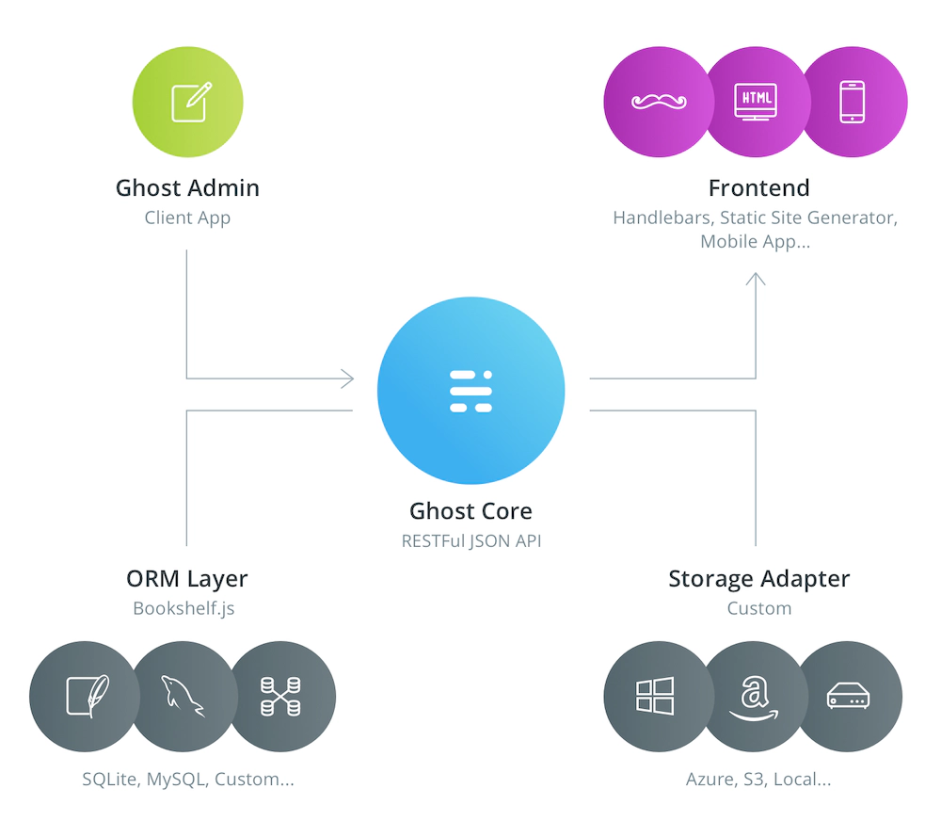

https://ghost.org/docs/architecture/

Ghost se conecta con la capa ORM de forma predeterminada, lo que permite utilizar una variedad de bases de datos. Actualmente, SQLite3 es el valor predeterminado admitido en desarrollo, mientras que MySQL se recomienda para producción. Hay otras bases de datos disponibles y compatibles, pero no son compatibles con el equipo central. Ghost utiliza el almacenamiento local de archivos de forma predeterminada, sin embargo, es posible utilizar drivers de almacenamiento personalizados para hacer que su sistema de archivos sea completamente externo.

CORE: Ghost es una API JSON RESTful, diseñada para crear, administrar y recuperar contenido de publicación con facilidad. La API de Ghost se divide por función en dos partes: Contenido y Administración. Cada uno tiene sus propios métodos de autenticación, estructura y amplias herramientas para que los casos de uso de publicación comunes se resuelvan con el mínimo esfuerzo.

* 1. **Diagrama de Contexto:**

* 1. **Modelo de Datos:**

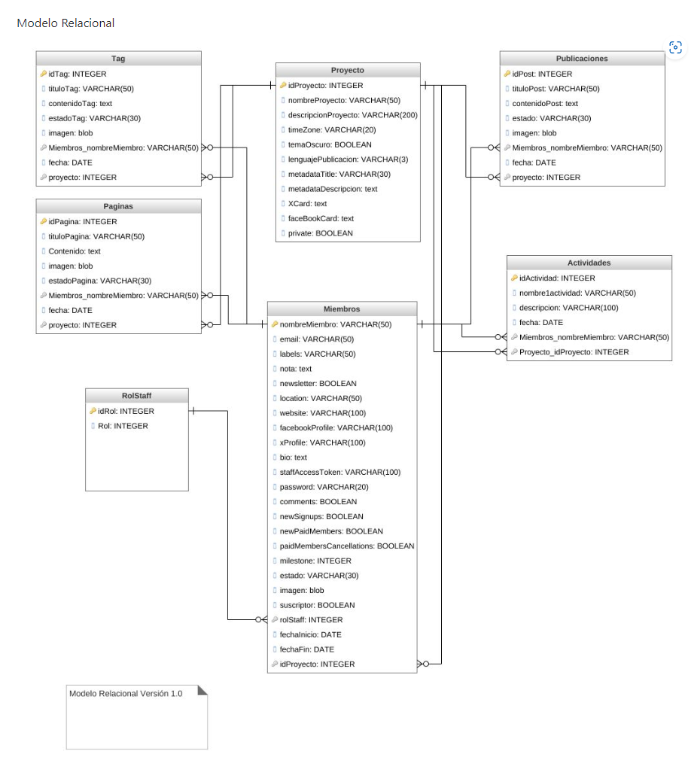

* 1. **Modelo de GUI:**

[Visitar este enlace para ver el modelo de GUI.](https://github.com/migrincon/Equipo6/blob/98401899d72ea87766191d6579b26f36c245bc39/GUI%20GHOST.pdf)

1. **Contexto de la estrategia de pruebas**
   1. **Objetivos:**

Esta estrategia de pruebas tiene como objetivo principal realizar diferentes tipos de pruebas a la aplicación Ghost en la versión 5.75.0, y vamos a probar las siguientes funcionalidades: gestión posts, gestión pages, gestión tags, administración de usuarios, invitación de staff, gestión de miembros, gestión de pagos, gestión de Newsletters. Para ello nos basaremos en los siguientes objetivos específicos:

1. **Realizar pruebas de reconocimiento:** al no conocer el código de la aplicación y ante la necesidad de verificar el funcionamiento del sistema, se deben realizar pruebas de reconocimiento manual, con el fin de entender cómo funciona el sistema, los flujos que tiene y verificar si se detectan issues.
2. **Realizar pruebas de generación de datos manuales:** con el fin de verificar las funcionalidades, se deben hacer pruebas con datos siguiendo oráculos positivos y oráculos negativos.
3. **Realizar pruebas de reconocimiento automatizadas (aleatorias - exploratorias):** con el fin de encontrar errores que se salgan del flujo normal de la aplicación o del comportamiento esperado del humano, se haran pruebas con monkyes and rippers.
4. **Realizar pruebas con diferentes escenarios usando API de automatización:** se requiere probar las funcionalidades del sistema usando cypress y kraken, codificando diferentes escenarios de prueba y realizar generación de datos a través de estos.
5. **Hacer VRT:** Es importante conocer los cambios y la posible afectación o issues que se puedan generar entre la última versión del programa y su versión anterior, por lo cual se plantea hacer pruebas de regresión haciendo comparación de screenshoots de las pruebas realizadas en las dos versiones a través de herramienta propia.
   1. **Duración de la iteración de pruebas: 24 horas a la semana / 192 horas en la totalidad de la prueba**
   2. **Presupuesto de pruebas:**

El presupuesto de pruebas para esta nueva estrategia son tres testers senior (sus compañeras(os) y usted), durante 8 semanas, en una dedicación de 8 horas por persona semanalmente.

**Presupuesto de las pruebas**

* + 1. **Recursos Humanos**

Breve descripción de la experiencia previa de los tres ingenieros automatizadores seniors que harán parte del periodo de pruebas:

* **Ingeniero Miguel Parra - Experiencia en Pruebas de Monkeys y Rippers:**
* Experiencia de 2 año en pruebas de software, con énfasis en pruebas exploratorias y de estrés.
* Competencia en la implementación de pruebas de Monkeys y Rippers para evaluar la estabilidad del software.
* Ha trabajado en proyectos donde se requiere identificar vulnerabilidades, errores inesperados y situaciones límite.
* Conocimientos sólidos en la generación dinámica de casos de prueba y detección de escenarios límite.
* Capacidad para explorar y encontrar posibles fallas o comportamientos inesperados en el software.
* **Ingeniero Miguel Rincón - Especializado en Kraken y pruebas e2e:**
* Experiencia de 2 años en pruebas de software, enfocado en la validación de escenarios extremos.
* Competencia en la generación de pruebas de estrés y situaciones límite para evaluar la robustez del software.
* Ha trabajado en proyectos donde se requiere validar el comportamiento del software ante entradas inesperadas.
* Conocimientos en identificación de situaciones extremas y manejo de errores inesperados.
* Capacidad para encontrar y reportar errores o comportamientos inusuales en el software.
* **Ingeniero Geovanny Gomez - Especializado en Pruebas de Software de generación dinámica:**
* Experiencia de 2 años en pruebas de software, enfocado en pruebas exploratorias.
* Competencia en pruebas dinámicas y exploratorias para identificar problemas y vulnerabilidades.
* Ha trabajado en proyectos que requieren pruebas no convencionales para encontrar fallos no evidentes en pruebas regulares.
* Conocimientos de métodos de pruebas dinámicas y generación de casos de prueba ad-hoc.
* Capacidad para identificar y documentar comportamientos inesperados en el software.
* Estos perfiles reflejan ingenieros especializados en pruebas dinámicas, exploratorias y de estrés, más alineadas con el enfoque de las pruebas de Monkeys y Rippers, buscando la identificación de vulnerabilidades, errores inesperados y situaciones límite en el software.
  + 1. **Recursos Computacionales**

Para realizar las pruebas, se cuenta con los siguientes dispositivos por cada ingeniero:

* Computadores:
  + Procesador: Intel Core i7 de 10ª generación
  + Memoria RAM: 16 GB
  + Disco duro: 512 GB SSD
  + Sistema operativo: Windows 11 Pro
  + Resolución de pantalla: 1920 x 1080
  + Conexión a internet: Wi-Fi y Ethernet
  + Puertos USB: 3
  + Cámara web y micrófono integrados
* Dispositivos externos:
  + Teclado y mouse inalámbricos
  + Monitor externo de 24 pulgadas con resolución de 1920 x 1080
  + Auriculares con micrófono incorporado
  + Lector de tarjetas SD
    1. **Recursos Económicos para la contratación de servicios/personal: (N/A)**

[Visita este enlace para ver el presupuesto de la estrategia 1.](https://uniandes-my.sharepoint.com/:x:/g/personal/j_vallejosg_uniandes_edu_co/EaM7SK7FeOlGgbslAGvzSlQBfzG_HpF3Axbey1JXVP7QkQ?e=tIe8oq)

* 1. **TNT (Técnicas, Niveles y Tipos) de pruebas:**

|  |  |  |  |
| --- | --- | --- | --- |
| Nivel | Tipo | Técnica | Objetivo |
| sistema | Funcional - Caja Negra | Pruebas de reconocimiento (manuales) | Realizar reconocimiento del sistema Ghost, probando cada una de las ventanas, botones, enlaces, para reportar los bugs que se encuentren. |
| sistema | Funcional - Caja Negra | Pruebas manuales | Ingresar datos validos que arrojen resultados esperados o positivos, de acuerdo a la funcionalidad que tengan. |
| sistema | Funcional - Caja Negra | Pruebas manuales | Ingresar datos inválidos o realizar flujos inesperados que deben arrojar errores esperados, y verificar de acuerdo a la funcionalidad que tengan. |
| sistema | Funcional - Caja Negra | Pruebas de reconocimiento (aleatorias y exploratorias) | Realizar pruebas aleatorias y exploratorias con la finalidad de encontrar fallas en comportamientos no esperados, usando monkeys and Rippers. |
| sistema | E2E | API de automatización | Probar el funcionamiento del sistema, de acuerdo con escenarios codificados por el equipo de pruebas usando kraken y cypress |
| sistema | Regresión | API de automatización  (VRT) | Realizar pruebas en dos versiones diferentes del sistema obteniendo screenshoots y compararlos mediante herramienta html. |
| sistema E2E | E2E | API de automatización | Probar el funcionamiento del sistema, generando datos aleatorios dinámicos y otros a- priori usando kraken y cypress. |

* 1. **Distribución de Esfuerzo**

|  |  |  |  |
| --- | --- | --- | --- |
| **Tipo de Prueba** | **Técnica** | **Objetivo** | **Ingenieros Asignados** |
| Caja Negra | Pruebas de reconocimiento (manuales) | Realizar reconocimiento del sistema Ghost, probando cada una de las ventanas, botones, enlaces, para reportar los bugs que se encuentren | Miguel Parra  Geovanny Gómez |
| Caja Negra | Pruebas manuales | Ingresar datos validos que arrojen resultados esperados o positivos, de acuerdo a la funcionalidad que tengan. | Miguel Parra  Geovanny Gómez |
| Caja Negra | Pruebas manuales | Ingresar datos inválidos o realizar flujos inesperados que deben arrojar errores esperados, y verificar de acuerdo a la funcionalidad que tengan. | Miguel Parra  Geovanny Gómez |
| Caja Negra | Pruebas de reconocimiento (aleatorias y exploratorias) | Realizar pruebas aleatorias y exploratorias con la finalidad de encontrar fallas en comportamientos no esperados, usando monkeys and Rippers. | Miguel Parra |
| Caja Negra | API de automatización | Probar el funcionamiento del sistema, de acuerdo con escenarios codificados por el equipo de pruebas usando kraken y cypress | Miguel Parra  Miguel Rincón  Geovanny Gómez |
| Regresión | API de automatización  (VRT) | Realizar pruebas en dos versiones diferentes del sistema obteniendo screenshoots y compararlos mediante herramienta html. | Miguel Parra |
| Caja Negra | API de automatización | Probar el funcionamiento del sistema, generando datos aleatorios dinámicos y otros a- priori usando kraken y cypress. | Miguel Parra  Miguel Rincón  Geovanny Gómez |

Detalle de actividades:

|  |  |  |  |  |
| --- | --- | --- | --- | --- |
| **Nombre de tarea** | **Duración** | **Comienzo** | **Fin** | **Nombres de los recursos** |
| **Pruebas funcionalidad total aplicación Ghost** | **82 días** | **lun 27/11/23** | **dom 21/1/24** |  |
| Planeación de la ejecución del proyecto | 0.5 días | lun 27/11/23 | lun 27/11/23 | Miguel Rincón;Geovanny Gomez;Miguel Parra |
| **Semana 1 - Funcionalidades Administrar usuarios y gestión de posts** | **12 días** | **lun 27/11/23** | **sáb 2/12/23** |  |
| **Pruebas manuales** | **0.7 días** | **lun 27/11/23** | **lun 27/11/23** |  |
| Desarrollo de escenarios SE001 y SE002 | 0.3 días | lun 27/11/23 | lun 27/11/23 | Miguel Parra |
| Ejecución de escenarios SE001 y SE002 | 0.3 días | lun 27/11/23 | lun 27/11/23 | Miguel Parra |
| Reporte de incidencias | 0.1 días | lun 27/11/23 | lun 27/11/23 | Miguel Parra |
| **Pruebas de reconocimiento** | **0.9 días** | **mar 28/11/23** | **mar 28/11/23** |  |
| Desarrollo de escenarios SE003, SE004, SE005 y SE006 | 0.5 días | mar 28/11/23 | mar 28/11/23 | Miguel Parra |
| Ejecución de escenarios SE003, SE004, SE005 y SE006 | 0.3 días | mar 28/11/23 | mar 28/11/23 | Miguel Parra |
| Reporte de incidencias | 0.1 días | mar 28/11/23 | mar 28/11/23 | Miguel Parra |
| **Pruebas E2E** | **1.1 días** | **lun 27/11/23** | **lun 27/11/23** |  |
| Desarrollo de escenarios SE007, SE008 y SE009 | 0.5 días | lun 27/11/23 | lun 27/11/23 | Geovanny Gomez |
| Ejecución de escenarios SE007, SE008 y SE009 | 0.5 días | lun 27/11/23 | lun 27/11/23 | Geovanny Gomez |
| Desarrollo de escenarios SE010, SE011 y SE012 | 0.3 días | lun 27/11/23 | lun 27/11/23 | Miguel Rincón |
| Ejecución de escenarios SE010, SE011 y SE012 | 0.3 días | lun 27/11/23 | lun 27/11/23 | Miguel Rincón |
| Reporte de incidencias | 0.1 días | lun 27/11/23 | lun 27/11/23 | Geovanny Gomez;Miguel Rincón |
| **Hosting en Azure** | **1.1 días** | **mié 29/11/23** | **mié 29/11/23** |  |
| Investigación y exploración creación de MV | 0.5 días | mié 29/11/23 | mié 29/11/23 | Geovanny Gomez |
| Pruebas funcionamiento MV | 0.5 días | mié 29/11/23 | mié 29/11/23 | Geovanny Gomez |
| Instalación componentes Kraken | 0.3 días | mié 29/11/23 | mié 29/11/23 | Miguel Rincón |
| Ejecución pruebas MV | 0.3 días | mié 29/11/23 | mié 29/11/23 | Miguel Rincón |
| Reporte de incidencias | 0.1 días | mié 29/11/23 | mié 29/11/23 | Geovanny Gomez;Miguel Rincón |
| **Pruebas escenarios de validación de datos** | **1.1 días** | **jue 30/11/23** | **jue 30/11/23** |  |
| Desarrollo de escenarios SE019, SE020 y SE021 | 0.5 días | jue 30/11/23 | jue 30/11/23 | Geovanny Gomez |
| Ejecución de escenarios SE019, SE020 y SE021 | 0.5 días | jue 30/11/23 | jue 30/11/23 | Geovanny Gomez |
| Desarrollo de escenarios SE022, SE023 y SE024 | 0.3 días | jue 30/11/23 | jue 30/11/23 | Miguel Rincón |
| Ejecución de escenarios SE022, SE023 y SE024 | 0.3 días | jue 30/11/23 | jue 30/11/23 | Miguel Rincón |
| Reporte de incidencias | 0.1 días | jue 30/11/23 | jue 30/11/23 | Geovanny Gomez;Miguel Rincón |
| Sesión de seguimiento | 0.2 días | sáb 2/12/23 | sáb 2/12/23 | Miguel Rincón;Geovanny Gomez;Miguel Parra |
| Sesión de retrospectiva | 0.2 días | sáb 2/12/23 | sáb 2/12/23 | Miguel Rincón;Geovanny Gomez;Miguel Parra |
| **Semana 2 - Funcionalidad Gestión de posts** | **12 días** | **lun 4/12/23** | **dom 10/12/23** |  |
| **Pruebas manuales** | **0.7 días** | **lun 4/12/23** | **lun 4/12/23** |  |
| Desarrollo de escenarios SE025, SE026, SE027 y SE028 | 0.3 días | lun 4/12/23 | lun 4/12/23 | Miguel Parra |
| Ejecución de escenarios SE025, SE026, SE027 y SE028 | 0.3 días | lun 4/12/23 | lun 4/12/23 | Miguel Parra |
| Reporte de incidencias | 0.1 días | lun 4/12/23 | lun 4/12/23 | Miguel Parra |
| **Pruebas de reconocimiento** | **0.9 días** | **mar 5/12/23** | **mar 5/12/23** |  |
| Desarrollo de escenarios SE029, SE030, SE031 y SE032 | 0.5 días | mar 5/12/23 | mar 5/12/23 | Miguel Parra |
| Ejecución de escenarios SE029, SE030, SE031 y SE032 | 0.3 días | mar 5/12/23 | mar 5/12/23 | Miguel Parra |
| Reporte de incidencias | 0.1 días | mar 5/12/23 | mar 5/12/23 | Miguel Parra |
| **Pruebas E2E** | **1.1 días** | **lun 4/12/23** | **lun 4/12/23** |  |
| Desarrollo de escenarios SE033, SE034, SE035 y SE036 | 0.5 días | lun 4/12/23 | lun 4/12/23 | Geovanny Gomez |
| Ejecución de escenarios SE033, SE034, SE035 y SE036 | 0.5 días | lun 4/12/23 | lun 4/12/23 | Geovanny Gomez |
| Desarrollo de escenarios SE037, SE038, SE039 y SE040 | 0.3 días | lun 4/12/23 | lun 4/12/23 | Miguel Rincón |
| Ejecución de escenarios SE037, SE038, SE039 y SE040 | 0.3 días | lun 4/12/23 | lun 4/12/23 | Miguel Rincón |
| Reporte de incidencias | 0.1 días | lun 4/12/23 | lun 4/12/23 | Geovanny Gomez;Miguel Rincón |
| **Pruebas VTR** | **1.1 días** | **mar 5/12/23** | **mar 5/12/23** |  |
| Desarrollo de escenarios SE041, SE042 y SE043 | 0.5 días | mar 5/12/23 | mar 5/12/23 | Geovanny Gomez |
| Ejecución de escenarios SE041, SE042 y SE043 | 0.5 días | mar 5/12/23 | mar 5/12/23 | Geovanny Gomez |
| Desarrollo de escenarios SE044, SE045 y SE046 | 0.3 días | mar 5/12/23 | mar 5/12/23 | Miguel Rincón |
| Ejecución de escenarios SE044, SE045 y SE046 | 0.3 días | mar 5/12/23 | mar 5/12/23 | Miguel Rincón |
| Reporte de incidencias | 0.1 días | mar 5/12/23 | mar 5/12/23 | Geovanny Gomez;Miguel Rincón |
| **Pruebas escenarios de validación de datos** | **1.1 días** | **mié 6/12/23** | **mié 6/12/23** |  |
| Desarrollo de escenarios SE047, SE048 y SE049 | 0.5 días | mié 6/12/23 | mié 6/12/23 | Geovanny Gomez |
| Ejecución de escenarios SE047, SE048 y SE049 | 0.5 días | mié 6/12/23 | mié 6/12/23 | Geovanny Gomez |
| Desarrollo de escenarios SE050, SE051 y SE052 | 0.3 días | mié 6/12/23 | mié 6/12/23 | Miguel Rincón |
| Ejecución de escenarios SE050, SE051 y SE052 | 0.3 días | mié 6/12/23 | mié 6/12/23 | Miguel Rincón |
| Reporte de incidencias | 0.1 días | mié 6/12/23 | mié 6/12/23 | Geovanny Gomez;Miguel Rincón |
| Sesión de seguimiento | 0.2 días | vie 8/12/23 | vie 8/12/23 | Miguel Rincón;Geovanny Gomez;Miguel Parra |
| Sesión de retrospectiva | 0.2 días | vie 8/12/23 | vie 8/12/23 | Miguel Rincón;Geovanny Gomez;Miguel Parra |
| **Semana 3 - Funcionalidad Gestión de Tags** | **12 días** | **lun 11/12/23** | **dom 17/12/23** |  |
| **Pruebas manuales** | **0.7 días** | **lun 11/12/23** | **lun 11/12/23** |  |
| Desarrollo de escenarios SE053, SE054, SE055 y SE056 | 0.3 días | lun 11/12/23 | lun 11/12/23 | Miguel Parra |
| Ejecución de escenarios SE053, SE054, SE055 y SE056 | 0.3 días | lun 11/12/23 | lun 11/12/23 | Miguel Parra |
| Reporte de incidencias | 0.1 días | lun 11/12/23 | lun 11/12/23 | Miguel Parra |
| **Pruebas de reconocimiento** | **0.9 días** | **mar 12/12/23** | **mar 12/12/23** |  |
| Desarrollo de escenarios SE057, SE058, SE059 y SE060 | 0.5 días | mar 12/12/23 | mar 12/12/23 | Miguel Parra |
| Ejecución de escenarios SE057, SE058, SE059 y SE060 | 0.3 días | mar 12/12/23 | mar 12/12/23 | Miguel Parra |
| Reporte de incidencias | 0.1 días | mar 12/12/23 | mar 12/12/23 | Miguel Parra |
| **Pruebas E2E** | **1.1 días** | **lun 11/12/23** | **lun 11/12/23** |  |
| Desarrollo de escenarios SE061, SE062, SE063 y SE064 | 0.5 días | lun 11/12/23 | lun 11/12/23 | Geovanny Gomez |
| Ejecución de escenarios SE061, SE062, SE063 y SE064 | 0.5 días | lun 11/12/23 | lun 11/12/23 | Geovanny Gomez |
| Desarrollo de escenarios SE065, SE066, SE067 y SE068 | 0.3 días | lun 11/12/23 | lun 11/12/23 | Miguel Rincón |
| Ejecución de escenarios SE065, SE066, SE067 y SE068 | 0.3 días | lun 11/12/23 | lun 11/12/23 | Miguel Rincón |
| Reporte de incidencias | 0.1 días | lun 11/12/23 | lun 11/12/23 | Geovanny Gomez;Miguel Rincón |
| **Pruebas VTR** | **1 día** | **mar 12/12/23** | **mar 12/12/23** |  |
| Desarrollo de escenarios SE069, SE070 y SE071 | 0.5 días | mar 12/12/23 | mar 12/12/23 | Geovanny Gomez |
| Ejecución de escenarios SE069, SE070 y SE071 | 0.5 días | mar 12/12/23 | mar 12/12/23 | Geovanny Gomez |
| Desarrollo de escenarios SE072, SE073 y SE074 | 0.3 días | mar 12/12/23 | mar 12/12/23 | Miguel Rincón |
| Ejecución de escenarios SE072, SE073 y SE074 | 0.3 días | mar 12/12/23 | mar 12/12/23 | Miguel Rincón |
| Reporte de incidencias | 0.1 días | mar 12/12/23 | mar 12/12/23 | Geovanny Gomez;Miguel Rincón |
| **Pruebas escenarios de validación de datos** | **0.5 días** | **mié 13/12/23** | **mié 13/12/23** |  |
| Desarrollo de escenarios SE075, SE076 y SE077 | 0.5 días | mié 13/12/23 | mié 13/12/23 | Geovanny Gomez |
| Ejecución de escenarios SE075, SE076 y SE077 | 0.5 días | mié 13/12/23 | mié 13/12/23 | Geovanny Gomez |
| Desarrollo de escenarios SE078, SE079 y SE080 | 0.3 días | mié 13/12/23 | mié 13/12/23 | Miguel Rincón |
| Ejecución de escenarios SE078, SE079 y SE080 | 0.3 días | mié 13/12/23 | mié 13/12/23 | Miguel Rincón |
| Reporte de incidencias | 0.1 días | mié 13/12/23 | mié 13/12/23 | Geovanny Gomez;Miguel Rincón |
| Sesión de seguimiento | 0.2 días | vie 15/12/23 | vie 15/12/23 | Miguel Rincón;Geovanny Gomez;Miguel Parra |
| Sesión de retrospectiva | 0.2 días | vie 15/12/23 | vie 15/12/23 | Miguel Rincón;Geovanny Gomez;Miguel Parra |
| **Semana 4 - Funcionalidad Gestión de Pages** | **12 días** | **lun 18/12/23** | **dom 24/12/23** |  |
| **Pruebas manuales** | **0.7 días** | **lun 18/12/23** | **lun 18/12/23** |  |
| Desarrollo de escenarios SE081, SE082, SE083 y SE084 | 0.3 días | lun 18/12/23 | lun 18/12/23 | Miguel Parra |
| Ejecución de escenarios SE081, SE082, SE083 y SE084 | 0.3 días | lun 18/12/23 | lun 18/12/23 | Miguel Parra |
| Reporte de incidencias | 0.1 días | lun 18/12/23 | lun 18/12/23 | Miguel Parra |
| **Pruebas de reconocimiento** | **0.5 días** | **mar 19/12/23** | **mar 19/12/23** |  |
| Desarrollo de escenarios SE085, SE086, SE087 y SE088 | 0.5 días | mar 19/12/23 | mar 19/12/23 | Miguel Parra |
| Ejecución de escenarios SE085, SE086, SE087 y SE088 | 0.3 días | mar 19/12/23 | mar 19/12/23 | Miguel Parra |
| Reporte de incidencias | 0.1 días | mar 19/12/23 | mar 19/12/23 | Miguel Parra |
| **Pruebas E2E** | **1 día** | **lun 18/12/23** | **lun 18/12/23** |  |
| Desarrollo de escenarios SE089, SE090, SE091 y SE092 | 0.5 días | lun 18/12/23 | lun 18/12/23 | Geovanny Gomez |
| Ejecución de escenarios SE089, SE090, SE091 y SE092 | 0.5 días | lun 18/12/23 | lun 18/12/23 | Geovanny Gomez |
| Desarrollo de escenarios SE093, SE094, SE095 y SE096 | 0.3 días | lun 18/12/23 | lun 18/12/23 | Miguel Rincón |
| Ejecución de escenarios SE093, SE094, SE095 y SE096 | 0.3 días | lun 18/12/23 | lun 18/12/23 | Miguel Rincón |
| Reporte de incidencias | 0.1 días | lun 18/12/23 | lun 18/12/23 | Geovanny Gomez;Miguel Rincón |
| **Pruebas VTR** | **1 día** | **mié 20/12/23** | **mié 20/12/23** |  |
| Desarrollo de escenarios SE097, SE098 y SE099 | 0.5 días | mié 20/12/23 | mié 20/12/23 | Geovanny Gomez |
| Ejecución de escenarios SE097, SE098 y SE099 | 0.5 días | mié 20/12/23 | mié 20/12/23 | Geovanny Gomez |
| Desarrollo de escenarios SE100, SE101 y SE102 | 0.3 días | mié 20/12/23 | mié 20/12/23 | Miguel Rincón |
| Ejecución de escenarios SE100, SE101 y SE102 | 0.3 días | mié 20/12/23 | mié 20/12/23 | Miguel Rincón |
| Reporte de incidencias | 0.1 días | mié 20/12/23 | mié 20/12/23 | Geovanny Gomez;Miguel Rincón |
| **Pruebas escenarios de validación de datos** | **1 día** | **jue 21/12/23** | **jue 21/12/23** |  |
| Desarrollo de escenarios SE103, SE104 y SE105 | 0.5 días | jue 21/12/23 | jue 21/12/23 | Geovanny Gomez |
| Ejecución de escenarios SE103, SE104 y SE105 | 0.5 días | jue 21/12/23 | jue 21/12/23 | Geovanny Gomez |
| Desarrollo de escenarios SE106, SE107 y SE108 | 0.3 días | jue 21/12/23 | jue 21/12/23 | Miguel Rincón |
| Ejecución de escenarios SE106, SE107 y SE108 | 0.3 días | jue 21/12/23 | jue 21/12/23 | Miguel Rincón |
| Reporte de incidencias | 0.1 días | jue 21/12/23 | jue 21/12/23 | Geovanny Gomez;Miguel Rincón |
| Sesión de seguimiento | 0.2 días | vie 22/12/23 | vie 22/12/23 | Miguel Rincón;Geovanny Gomez;Miguel Parra |
| Sesión de retrospectiva | 0.2 días | vie 22/12/23 | vie 22/12/23 | Miguel Rincón;Geovanny Gomez;Miguel Parra |
| **Semana 5 - Funcionalidad Invitación de staff** | **12 días** | **lun 25/12/23** | **dom 31/12/23** |  |
| **Pruebas manuales** | **0.7 días** | **lun 25/12/23** | **lun 25/12/23** |  |
| Desarrollo de escenarios SE109, SE110, SE111 y SE112 | 0.3 días | lun 25/12/23 | lun 25/12/23 | Miguel Parra |
| Ejecución de escenarios SE109, SE110, SE111 y SE112 | 0.3 días | lun 25/12/23 | lun 25/12/23 | Miguel Parra |
| Reporte de incidencias | 0.1 días | lun 25/12/23 | lun 25/12/23 | Miguel Parra |
| **Pruebas de reconocimiento** | **0.9 días** | **mié 27/12/23** | **mié 27/12/23** |  |
| Desarrollo de escenarios SE113, SE114, SE115 y SE116 | 0.5 días | mié 27/12/23 | mié 27/12/23 | Miguel Parra |
| Ejecución de escenarios SE113, SE114, SE115 y SE116 | 0.3 días | mié 27/12/23 | mié 27/12/23 | Miguel Parra |
| Reporte de incidencias | 0.1 días | mié 27/12/23 | mié 27/12/23 | Miguel Parra |
| **Pruebas E2E** | **1 día** | **lun 25/12/23** | **lun 25/12/23** |  |
| Desarrollo de escenarios SE117, SE118, SE119 y SE120 | 0.5 días | lun 25/12/23 | lun 25/12/23 | Geovanny Gomez |
| Ejecución de escenarios SE117, SE118, SE119 y SE120 | 0.5 días | lun 25/12/23 | lun 25/12/23 | Geovanny Gomez |
| Desarrollo de escenarios SE121, SE122, SE123 y SE124 | 0.3 días | lun 25/12/23 | lun 25/12/23 | Miguel Rincón |
| Ejecución de escenarios SE121, SE122, SE123 y SE124 | 0.3 días | lun 25/12/23 | lun 25/12/23 | Miguel Rincón |
| Reporte de incidencias | 0.1 días | lun 25/12/23 | lun 25/12/23 | Geovanny Gomez;Miguel Rincón |
| **Pruebas VTR** | **1 día** | **mar 26/12/23** | **mar 26/12/23** |  |
| Desarrollo de escenarios SE125, SE126 y SE127 | 0.5 días | mar 26/12/23 | mar 26/12/23 | Geovanny Gomez |
| Ejecución de escenarios SE125, SE126 y SE127 | 0.5 días | mar 26/12/23 | mar 26/12/23 | Geovanny Gomez |
| Desarrollo de escenarios SE128, SE129 y SE130 | 0.3 días | mar 26/12/23 | mar 26/12/23 | Miguel Rincón |
| Ejecución de escenarios SE128, SE129 y SE130 | 0.3 días | mar 26/12/23 | mar 26/12/23 | Miguel Rincón |
| Reporte de incidencias | 0.1 días | mar 26/12/23 | mar 26/12/23 | Geovanny Gomez;Miguel Rincón |
| **Pruebas escenarios de validación de datos** | **1 día** | **mié 27/12/23** | **mié 27/12/23** |  |
| Desarrollo de escenarios SE131, SE132 y SE133 | 0.5 días | mié 27/12/23 | mié 27/12/23 | Geovanny Gomez |
| Ejecución de escenarios SE131, SE132 y SE133 | 0.5 días | mié 27/12/23 | mié 27/12/23 | Geovanny Gomez |
| Desarrollo de escenarios SE134, SE135 y SE136 | 0.3 días | mié 27/12/23 | mié 27/12/23 | Miguel Rincón |
| Ejecución de escenarios SE134, SE135 y SE136 | 0.3 días | mié 27/12/23 | mié 27/12/23 | Miguel Rincón |
| Reporte de incidencias | 0.1 días | mié 27/12/23 | mié 27/12/23 | Geovanny Gomez;Miguel Rincón |
| Sesión de seguimiento | 0.2 días | vie 29/12/23 | vie 29/12/23 | Miguel Rincón;Geovanny Gomez;Miguel Parra |
| Sesión de retrospectiva | 0.2 días | vie 29/12/23 | vie 29/12/23 | Miguel Rincón;Geovanny Gomez;Miguel Parra |
| **Semana 6 - Funcionalidad Gestión de miembros** | **12 días** | **lun 1/1/24** | **dom 7/1/24** |  |
| **Pruebas manuales** | **0.7 días** | **lun 1/1/24** | **lun 1/1/24** |  |
| Desarrollo de escenarios SE137, SE138, SE139 y SE140 | 0.3 días | lun 1/1/24 | lun 1/1/24 | Miguel Parra |
| Ejecución de escenarios SE137, SE138, SE139 y SE140 | 0.3 días | lun 1/1/24 | lun 1/1/24 | Miguel Parra |
| Reporte de incidencias | 0.1 días | lun 1/1/24 | lun 1/1/24 | Miguel Parra |
| **Pruebas de reconocimiento** | **0.9 días** | **mié 3/1/24** | **mié 3/1/24** |  |
| Desarrollo de escenarios SE141, SE142, SE143 y SE144 | 0.5 días | mié 3/1/24 | mié 3/1/24 | Miguel Parra |
| Ejecución de escenarios SE141, SE142, SE143 y SE144 | 0.3 días | mié 3/1/24 | mié 3/1/24 | Miguel Parra |
| Reporte de incidencias | 0.1 días | mié 3/1/24 | mié 3/1/24 | Miguel Parra |
| **Pruebas E2E** | **1 día** | **lun 1/1/24** | **lun 1/1/24** |  |
| Desarrollo de escenarios SE145, SE146, SE147 y SE148 | 0.5 días | lun 1/1/24 | lun 1/1/24 | Geovanny Gomez |
| Ejecución de escenarios SE145, SE146, SE147 y SE148 | 0.5 días | lun 1/1/24 | lun 1/1/24 | Geovanny Gomez |
| Desarrollo de escenarios SE149, SE150, SE151 y SE152 | 0.3 días | lun 1/1/24 | lun 1/1/24 | Miguel Rincón |
| Ejecución de escenarios SE149, SE150, SE151 y SE152 | 0.3 días | lun 1/1/24 | lun 1/1/24 | Miguel Rincón |
| Reporte de incidencias | 0.1 días | lun 1/1/24 | lun 1/1/24 | Geovanny Gomez;Miguel Rincón |
| **Pruebas VTR** | **1 día** | **mié 3/1/24** | **mié 3/1/24** |  |
| Desarrollo de escenarios SE153, SE154, SE155 y SE156 | 0.5 días | mié 3/1/24 | mié 3/1/24 | Geovanny Gomez |
| Ejecución de escenarios SE153, SE154, SE155 y SE156 | 0.5 días | mié 3/1/24 | mié 3/1/24 | Geovanny Gomez |
| Desarrollo de escenarios SE157, SE158, SE159 y SE160 | 0.3 días | mié 3/1/24 | mié 3/1/24 | Miguel Rincón |
| Ejecución de escenarios SE157, SE158, SE159 y SE160 | 0.3 días | mié 3/1/24 | mié 3/1/24 | Miguel Rincón |
| Reporte de incidencias | 0.1 días | mié 3/1/24 | mié 3/1/24 | Geovanny Gomez;Miguel Rincón |
| **Pruebas escenarios de validación de datos** | **1 día** | **jue 4/1/24** | **jue 4/1/24** |  |
| Desarrollo de escenarios SE161, SE162, SE163 y SE164 | 0.5 días | jue 4/1/24 | jue 4/1/24 | Geovanny Gomez |
| Ejecución de escenarios SE161, SE162, SE163 y SE164 | 0.5 días | jue 4/1/24 | jue 4/1/24 | Geovanny Gomez |
| Desarrollo de escenarios SE165, SE166, SE167 y SE168 | 0.3 días | jue 4/1/24 | jue 4/1/24 | Miguel Rincón |
| Ejecución de escenarios SE165, SE166, SE167 y SE168 | 0.3 días | jue 4/1/24 | jue 4/1/24 | Miguel Rincón |
| Reporte de incidencias | 0.1 días | jue 4/1/24 | jue 4/1/24 | Geovanny Gomez;Miguel Rincón |
| Sesión de seguimiento | 0.2 días | vie 5/1/24 | vie 5/1/24 | Miguel Rincón;Geovanny Gomez;Miguel Parra |
| Sesión de retrospectiva | 0.2 días | vie 5/1/24 | vie 5/1/24 | Miguel Rincón;Geovanny Gomez;Miguel Parra |
| **Semana 7 - Funcionalidad Gestión de pagos** | **12 días** | **lun 8/1/24** | **dom 14/1/24** |  |
| **Pruebas manuales** | **0.7 días** | **lun 8/1/24** | **lun 8/1/24** |  |
| Desarrollo de escenarios SE169, SE170, SE171 y SE172 | 0.3 días | lun 8/1/24 | lun 8/1/24 | Miguel Parra |
| Ejecución de escenarios SE169, SE170, SE171 y SE172 | 0.3 días | lun 8/1/24 | lun 8/1/24 | Miguel Parra |
| Reporte de incidencias | 0.1 días | lun 8/1/24 | lun 8/1/24 | Miguel Parra |
| **Pruebas de reconocimiento** | **0.9 días** | **mar 9/1/24** | **mar 9/1/24** |  |
| Desarrollo de escenarios SE173, SE174, SE175 y SE176 | 0.5 días | mar 9/1/24 | mar 9/1/24 | Miguel Parra |
| Ejecución de escenarios SE173, SE174, SE175 y SE176 | 0.3 días | mar 9/1/24 | mar 9/1/24 | Miguel Parra |
| Reporte de incidencias | 0.1 días | mar 9/1/24 | mar 9/1/24 | Miguel Parra |
| **Pruebas E2E** | **1 día** | **lun 8/1/24** | **lun 8/1/24** |  |
| Desarrollo de escenarios SE177, SE178, SE179 y SE180 | 0.5 días | lun 8/1/24 | lun 8/1/24 | Geovanny Gomez |
| Ejecución de escenarios SE177, SE178, SE179 y SE180 | 0.5 días | lun 8/1/24 | lun 8/1/24 | Geovanny Gomez |
| Desarrollo de escenarios SE181, SE182, SE183 y SE184 | 0.3 días | lun 8/1/24 | lun 8/1/24 | Miguel Rincón |
| Ejecución de escenarios SE181, SE182, SE183 y SE184 | 0.3 días | lun 8/1/24 | lun 8/1/24 | Miguel Rincón |
| Reporte de incidencias | 0.1 días | lun 8/1/24 | lun 8/1/24 | Geovanny Gomez;Miguel Rincón |
| **Pruebas VTR** | **1 día** | **mié 10/1/24** | **mié 10/1/24** |  |
| Desarrollo de escenarios SE185, SE186, SE187 y SE188 | 0.5 días | mié 10/1/24 | mié 10/1/24 | Geovanny Gomez |
| Ejecución de escenarios SE185, SE186, SE187 y SE188 | 0.5 días | mié 10/1/24 | mié 10/1/24 | Geovanny Gomez |
| Desarrollo de escenarios SE189, SE190, SE191 y SE192 | 0.3 días | mié 10/1/24 | mié 10/1/24 | Miguel Rincón |
| Ejecución de escenarios SE189, SE190, SE191 y SE192 | 0.3 días | mié 10/1/24 | mié 10/1/24 | Miguel Rincón |
| Reporte de incidencias | 0.1 días | mié 10/1/24 | mié 10/1/24 | Geovanny Gomez;Miguel Rincón |
| **Pruebas escenarios de validación de datos** | **1 día** | **jue 11/1/24** | **jue 11/1/24** |  |
| Desarrollo de escenarios SE193, SE194, SE195 y SE196 | 0.5 días | jue 11/1/24 | jue 11/1/24 | Geovanny Gomez |
| Ejecución de escenarios SE193, SE194, SE195 y SE196 | 0.5 días | jue 11/1/24 | jue 11/1/24 | Geovanny Gomez |
| Desarrollo de escenarios SE197, SE198, SE199 y SE200 | 0.3 días | jue 11/1/24 | jue 11/1/24 | Miguel Rincón |
| Ejecución de escenarios SE197, SE198, SE199 y SE200 | 0.3 días | jue 11/1/24 | jue 11/1/24 | Miguel Rincón |
| Reporte de incidencias | 0.1 días | jue 11/1/24 | jue 11/1/24 | Geovanny Gomez;Miguel Rincón |
| Sesión de seguimiento | 0.2 días | vie 12/1/24 | vie 12/1/24 | Miguel Rincón;Geovanny Gomez;Miguel Parra |
| Sesión de retrospectiva | 0.2 días | vie 12/1/24 | vie 12/1/24 | Miguel Rincón;Geovanny Gomez;Miguel Parra |
| **Semana 8 - Funcionalidad Gestión de Newsletters** | **12 días** | **lun 15/1/24** | **dom 21/1/24** |  |
| **Pruebas manuales** | **0.7 días** | **lun 15/1/24** | **lun 15/1/24** |  |
| Desarrollo de escenarios SE201, SE202, SE203 y SE204 | 0.3 días | lun 15/1/24 | lun 15/1/24 | Miguel Parra |
| Ejecución de escenarios SE201, SE202, SE203 y SE204 | 0.3 días | lun 15/1/24 | lun 15/1/24 | Miguel Parra |
| Reporte de incidencias | 0.1 días | lun 15/1/24 | lun 15/1/24 | Miguel Parra |
| **Pruebas de reconocimiento** | **0.9 días** | **mié 17/1/24** | **mié 17/1/24** |  |
| Desarrollo de escenarios SE205, SE206, SE207 y SE208 | 0.5 días | mié 17/1/24 | mié 17/1/24 | Miguel Parra |
| Ejecución de escenarios SE205, SE206, SE207 y SE208 | 0.3 días | mié 17/1/24 | mié 17/1/24 | Miguel Parra |
| Reporte de incidencias | 0.1 días | mié 17/1/24 | mié 17/1/24 | Miguel Parra |
| **Pruebas E2E** | **1 día** | **lun 15/1/24** | **lun 15/1/24** |  |
| Desarrollo de escenarios SE209, SE210, SE211 y SE212 | 0.5 días | lun 15/1/24 | lun 15/1/24 | Geovanny Gomez |
| Ejecución de escenarios SE209, SE210, SE211 y SE212 | 0.5 días | lun 15/1/24 | lun 15/1/24 | Geovanny Gomez |
| Desarrollo de escenarios SE213, SE214, SE215 y SE216 | 0.3 días | lun 15/1/24 | lun 15/1/24 | Miguel Rincón |
| Ejecución de escenarios SE213, SE214, SE215 y SE216 | 0.3 días | lun 15/1/24 | lun 15/1/24 | Miguel Rincón |
| Reporte de incidencias | 0.1 días | lun 15/1/24 | lun 15/1/24 | Geovanny Gomez;Miguel Rincón |
| **Pruebas VTR** | **1 día** | **mié 17/1/24** | **mié 17/1/24** |  |
| Desarrollo de escenarios SE217, SE218, SE219 y SE220 | 0.5 días | mié 17/1/24 | mié 17/1/24 | Geovanny Gomez |
| Ejecución de escenarios SE217, SE218, SE219 y SE220 | 0.5 días | mié 17/1/24 | mié 17/1/24 | Geovanny Gomez |
| Desarrollo de escenarios SE221, SE222, SE223 y SE224 | 0.3 días | mié 17/1/24 | mié 17/1/24 | Miguel Rincón |
| Ejecución de escenarios SE221, SE222, SE223 y SE224 | 0.3 días | mié 17/1/24 | mié 17/1/24 | Miguel Rincón |
| Reporte de incidencias | 0.1 días | mié 17/1/24 | mié 17/1/24 | Geovanny Gomez;Miguel Rincón |
| **Pruebas escenarios de validación de datos** | **1 día** | **jue 18/1/24** | **jue 18/1/24** |  |
| Desarrollo de escenarios SE225, SE226, SE227 y SE228 | 0.5 días | jue 18/1/24 | jue 18/1/24 | Geovanny Gomez |
| Ejecución de escenarios SE225, SE226, SE227 y SE228 | 0.5 días | jue 18/1/24 | jue 18/1/24 | Geovanny Gomez |
| Desarrollo de escenarios SE229, SE230, SE231 y SE232 | 0.3 días | jue 18/1/24 | jue 18/1/24 | Miguel Rincón |
| Ejecución de escenarios SE229, SE230, SE231 y SE232 | 0.3 días | jue 18/1/24 | jue 18/1/24 | Miguel Rincón |
| Reporte de incidencias | 0.1 días | jue 18/1/24 | jue 18/1/24 | Geovanny Gomez;Miguel Rincón |
| Sesión de seguimiento | 0.2 días | vie 19/1/24 | vie 19/1/24 | Miguel Rincón;Geovanny Gomez;Miguel Parra |
| Sesión de retrospectiva | 0.2 días | vie 19/1/24 | vie 19/1/24 | Miguel Rincón;Geovanny Gomez;Miguel Parra |

Inventario de pruebas Exploratorias semana1

